Conductividad térmica del suelo, materia orgánica, actividad y biomasa microbianas en sistemas de cultivo de maracuyá en Toro, Valle del Cauca
Soil thermal conductivity, organic matter, activity and microbial biomass in crops systems of passion fruit in Toro, Valle del Cauca, Colombia
Adriana Rojas,¹ Orlando Zúñiga,² Marina Sánchez de Prager,³ Jesús Pérez,⁴ José María Gascó⁵
RESUMEN
El estudio evaluó la relación entre la conductividad térmica del suelo (λ), la materia orgánica, la actividad y la biomasa microbianas. En tres sistemas de cultivo de maracuyá (agroecológico, transición y convencional) en el municipio de Toro (Valle del Cauca), en nueve puntos por manejo se tomaron muestras al azar a dos profundidades (0-15 y 15-30 cm) y se midieron propiedades biológicas: (actividad microbiana (C-CO2); biomasa microbiana (C microbiano) –fumigación, extracción– y propiedades físicas y químicas (materia orgánica, pH, humedad, textura, densidad aparente, porosidad (métodos tradicionales) y conductividad térmica del suelo (método electrotérmico). Se analizaron los resultados en el programa SAS a través de modelos de regresión lineal, DMS y Duncan. Se encontraron diferencias altamente significativas en materia orgánica, actividad, biomasa microbianas y conductividad térmica del suelo en ambas profundidades, las más notorias entre manejo agroecológico y convencional. Se calcularon correlaciones altas de directa proporcionalidad entre conductividad térmica del suelo (λ) y materia orgánica para los tres manejos. El manejo ecológico incrementó esta propiedad y la actividad y la biomasa microbianas.
Palabras claves: Passiflora edulis Sims var flavicarpa, sistemas de cultivo, conductividad térmica del suelo, materia orgánica, actividad y biomasa microbianas.
SUMMARY
The study evaluated the relationship among soil thermal conductivity (λ) organic matter, activity and microbial biomass. In three systems of passion fruit crop (ecological, transitional and conventional) in the municipality of Toro, Valle del Cauca, Colombia. In samples taken at random in two depths (0-15 and 15-30 cm), biological properties microbial activity (C-CO2); microbial biomass (microbial C) - fumigation, extraction - and physical and chemical properties (organic matter, pH, humidity, texture, apparent density, porosity (traditional methods) and thermal conductivity of the soil (electrothermal method) were measured. The results were analyzed program SAS through models of lineal regression, LSD and Duncan. There were highly significant differences in organic matter, activity and microbial biomass and thermal conductivity of the soil at both depths.The most notorious among ecological and conventional crops. High correlations of direct proportionality were calculated among thermal conductivity of the soil (λ) and soil organic matter, for the three crop systems. The ecological crop increased these properties and activity and microbial biomass.
Key words: Passiflora edulis Sims var flavicarpa, crop systems, soil thermal conductivity, organic matter, activity and microbial biomass.
INTRODUCCIÓN
Las propiedades térmicas del suelo (capacidad calorífica, calor específico, conductividad térmica y difusividad térmica) varían con el contenido de agua, granulometría y agregación del suelo (Porta et al. 1994) y se relacionan con la actividad microbiana, la mineralización y la humificación de la materia orgánica (Montenegro y Malagón, 1990).
La conductividad térmica (λ) o habilidad del suelo para transferir calor por conducción molecular se expresa en calorías que fluyen por una placa de suelo con área y espesor unitarios, con una diferencia de 1˚C entre las dos caras (Honorato, 2000). Cuando la conductividad térmica de un suelo es alta, las variaciones de temperatura en la superficie son menores. La conductividad térmica se incrementa con el contenido de humedad, incidiendo a la vez en los cambios de temperatura del suelo; sin embargo, cuando hay saturación de poros no aumenta en las proporciones esperables. La conductividad térmica se considera como característica sensible a los cambios que operan en el suelo (Honorato, 2000; Jury et al.,1991).
Teniendo en cuenta los conceptos anteriores, la hipótesis que orientó la investigación es que la conductividad térmica (λ) reflejaría los cambios ocurridos en la materia orgánica, actividad microbiana –estimada a través de la respiración del suelo (CO2)– y en la biomasa microbiana ocasionados en los sistemas de cultivo del maracuyá.
MATERIALES Y MÉTODOS
La localización del estudio de los sistemas de cultivo (Agroecológico –A–, Transición –T–, Convencional –C–) y las profundidades de muestreo se describieron en un artículo anterior (Sánchez de P. et al., 2006). Además de las propiedades evaluadas en el artículo anterior se determinó la conductividad térmica del suelo (método electrotérmico) –Reyes y Viera, 2001; Zúñiga, 2001–. Las metodologías para estimar actividad microbiana (AMS) y biomasa microbiana del suelo (BMS) se describieron en detalle en artículo anterior sobre actividad y biomasa microbianas (Sánchez de P. et al., 2006). En la técnica electrotérmica se aplica una diferencia de potencial ΔV, constante en el tiempo, a través de una resistencia R y se mide la corriente l que circula por ella (Zúñiga, 2001). La potencia que disipa en la resistencia es ΔV l (cambio de voltaje por corriente).
En el tiempo t, la energía térmica entregada (ΔV l t) eleva la temperatura del suelo.
Las muestras se procesaron en la Universidad del Valle – Cali (Colombia) a través de un sistema que consta de las siguientes partes: sonda electrotérmica con cilindro de cobre rodeado por una resistencia dentro de la cual se coloca el cilindro que contiene la muestra, circuito compuesto por fuente eléctrica, voltímetro y amperímetro; termocupla, interfase, PC con el programa “Data Monitor”, cilindro de acero (5 x 5 cm) con muestra de suelo donde se inserta la termocupla hasta 2.5 cm (Figura 1). La sonda electrotérmica se calibró en el programa “Data Monitor”, se registraron los datos de voltaje (V) y corriente (I) (Figura 2). A partir de la curva Temperatura Vs Tiempo se obtuvo la curva ΔT Vs Lnt en el programa “Origin 6.0” y se calculó la pendiente (m) en la sección lineal de la curva (Figura 3).
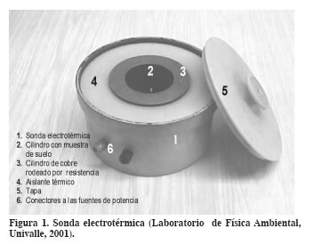

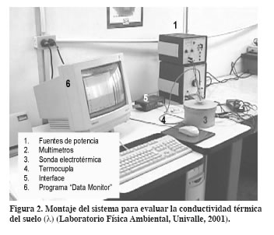

El valor de la pendiente (m) se reemplazó en la ecuación de transferencia de calor en coordenadas cilindrícas, así:
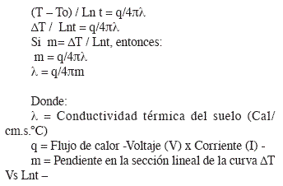
La información obtenida se sometió a análisis de varianza a través del programa estadístico SAS y en aquellos casos donde se detectaron diferencias significativas se efectuó agrupamiento a través de la prueba de Duncan. Mediante regresiones simples y múltiples, la conductividad térmica (λ) se correlacionó con las demás variables evaluadas.
RESULTADOS Y DISCUSIÓN
Conductividad térmica (λ) en tres sistemas de manejos Como la pendiente (m) fue menor en el sistema agroecológico, la conductividad térmica del suelo (λ) fue mayor en este manejo (Figura 3).
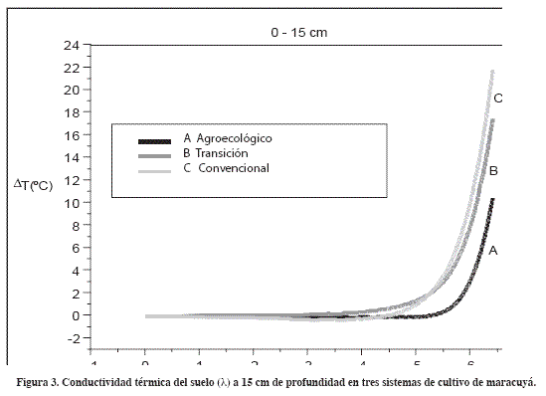
La conductividad térmica (λ) presentó diferencias altamente significativas entre manejos a las dos profundidades. La mayor conductividad térmica (λ) la presentó A que difirió significativamente de T y C, los cuales, a su vez, variaron entre sí. Dentro de un mismo manejo agronómico no hubo cambios significativos debidos a la profundidad de muestreo en A y C.
Según estos resultados, el suelo en el sistema agroecológico tendría mayor habilidad para transferir el calor, por tanto, serían menores las variaciones de temperatura en la superficie de este suelo.
La mayor λ podría explicarse por los contenidos más altos de materia orgánica, humedad y contenido de arcillas, factores que incrementan la superficie de contacto entre partículas (Primavesi, 1982; IGAC, 1995).Las variables materia orgánica (MO), actividad microbiana (AMS), biomasa microbiana (BMS) y conductividad térmica del suelo (λ) siguieron tendencia similar en los diferentes sistemas de cultivo. Los valores fueron mayores en A, descendieron en T y llegaron al punto más bajo en C (Figura 4).
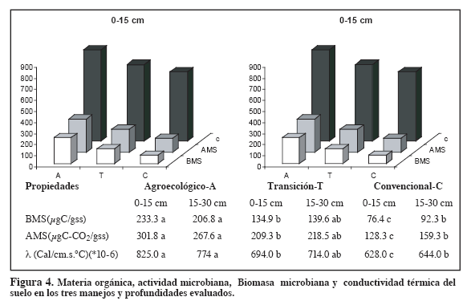
Las correlaciones simples –Tabla 1– señalaron estrecha relación entre la conductividad térmica del suelo λ, AMS, BMS, MO, porosidad (EPT), macroporosidad (Mp) y microporosidad (mp). Las correlaciones fueron muy altas en los primeros 15 cm de profundidad, especialmente en los sistemas de manejo convencional –C– y Transición –T–.
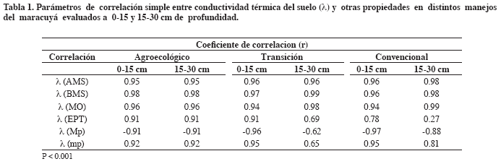
La correlación con macroporosidad (Mp) fue inversamente proporcional, ya que con el incremento de la fase aire, disminuye la superficie de contacto entre las partículas y por tanto λ. La microporosidad (mp) se relacionó directamente con λ, dado que está estrechamente ligada al almacenamiento de agua que incrementa λ, al crear puentes entre partículas (Porta et al., 1994).
Las correlaciones múltiples (Tabla 2) de λ con AMS, BMS y MO, humedad gravimétrica (θg) y volumétrica (θv) señalaron que la conductividad térmica estuvo directamente relacionada con estas propiedades, independiente del sistema de cultivo y, por lo tanto, puede reflejar lo que ocurre con estas variables.
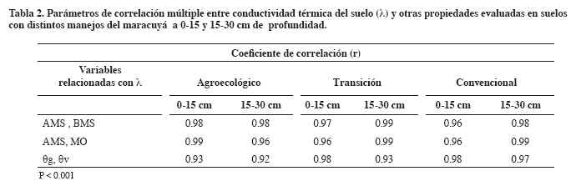
CONCLUSIONES
• La conductividad térmica del suelo (λ), materia orgánica, actividad y biomasa microbianas en las dos profundidades presentaron diferencias altamente significativas entre los tres sistemas de cultivo siguiendo el orden: Agroecológico> Transición > Convencional.
• La conductividad térmica del suelo (λ) reflejó directamente la dinámica de la materia orgánica, actividad y biomasa microbianas.
AGRADECIMIENTOS
A los dueños de las fincas, especialmente al señor Holmes Triviño, por su valiosa colaboración en la fase de campo. Al personal del laboratorio de Física Ambiental Univalle, Cali. A Pronatta, principal financiador del proyecto.
BIBLIOGRAFÍA
Honorato, R. 2000. Manual de Edafología. 4ª ed. Santiago: Universidad Católica de Chile Alfaomega 267 p.
Instituto Geográfico Agustín Codazzi -IGAC-. 1995. Suelos de Colombia: Origen, evolución, clasificación, distribución y uso. Santafé de Bogotá. 632 p.
Jury, W. A.; Gardner, W. R.; Gardner, W. H. 1991. Soil Physics. New York: John Wiley pp 159 – 195.
Montenegro, H.; Malagón, D. 1990. Propiedades físicas de los suelos. Bogotá: IGAC. 813 p.
Porta, C.J ; López-Acevedo, R. M.; Roquero, C. 1994. Edafología para la agricultura y el medio ambiente. Madrid: Mundi – Prensa. 807 p.
Primavesi, A. 1982. Manejo ecológico del suelo: La agricultura en la región tropical. Buenos Aires: El Ateneo. 499 p.
Reyes, A.; Viera, M. 2001. Efecto de cuatro sistemas de labranza en la compactación de un suelo vertisol de Palmira (Valle) y su relación con el comportamiento térmico. Trabajo de grado (Ing Agríc). Universidad Nacional de Colombia. Palmira. 196 p.
Sánchez de P., M.; Rojas, A.; Pérez, J.; Zúñiga, O.; Gascó J.M. 2006.
Actividad y biomasa microbianas como indicadores de materia orgánica en sistemas de cultivo de maracuyá en Toro, Valle del Cauca. Acta Agron. (Palmira). Vol 55 No.4 (2006) p 7-12.
Zúñiga, O. 2001. Diplomado en agricultura orgánica. Módulo 4. Universidad del Valle. 60 p.

1. | Ing Agríc. Universidad Nacional de Colombia. AA 237. Palmira, Valle. Autor adriwood10@yahoo.es
2. | Ing. Geof. Ph.D. Universidad del Valle. agrophysik@telesat.com.co
3. | Ing. Agr. Ph.D. Universidad Nacional de Colombia. AA 237. Palmira, Valle. pragersa@andinet.com
4. | Ing. Agr. Universidad Politécnica de Madrid. jesús.perezs@upm.es
5. | Ing. Agr. Universidad Politécnica de Madrid. gasco@eda.etsia.upm.es

